**TITULAR INSTALACIÓN:** ARQUISOCIAL S.L.

**DIRECCIÓN:** AVDA. DEL PRADO, 79, 04738, LA GANGOSA, VICAR, ALMERIA

**EMPLAZAMIENTO:**RESIDENCIA DE ANCIANOS FUENTE VICAR

# DETALLE DE LOS ELEMENTOS DE PROTECCION CONTRA INCENDIOS

### Revisión de: Extintor

|  |  |  |  |  |  |  |  |
| --- | --- | --- | --- | --- | --- | --- | --- |
| **Nº** | **EQUIPO  REVISADO** | **Nº Timbre** | **F.Fabricacion** | **Retimbrado** | **Ubicación** | **Intervención** | **Estado** |
| 1 | PG25-ABC | 667829 | 01/01/2017 |  | ALMACEN P4 | Revisión | OK |
| 2 | PG6-ABC | 13455 | 01/01/2006 | 01/01/2016 | P4 JUNTO ASCENSOR | Revisión | OK |
| 3 | PG6-ABC | 13477 | 01/01/2006 | 01/01/2016 | P4 ESCALERA DE EMERGENCIA | Revisión | OK |
| 4 | PG6-ABC | 14394 | 01/01/2006 | 01/01/2016 | P4 ESCALERA DE EMERGENCIA | Revisión | OK |
| 5 | PG6-ABC | 13434 | 01/01/2006 | 01/01/2016 | PASILLO P3 | Revisión | OK |
| 6 | PG6-ABC | 13449 | 01/01/2006 | 01/01/2016 | SALON P3 | Revisión | OK |
| 7 | PG6-ABC | 13423 | 01/01/2006 | 01/01/2016 | PASILLO P3 | Revisión | OK |
| 8 | PG6-ABC | 1349 | 01/01/2006 | 01/01/2016 | PASILLO P3 | Revisión | OK |
| 9 | PG6-ABC | 13462 | 01/01/2006 | 01/01/2016 | PASILLO P3 | Revisión | OK |
| 10 | PG6-ABC | 13456 | 01/01/2006 | 01/01/2016 | PASILLO P3 | Revisión | OK |
| 11 | PG6-ABC | 13466 | 01/01/2006 | 01/01/2016 | ENFERMERIA P3 | Revisión | OK |
| 12 | PG6-ABC | 13439 | 01/01/2006 | 01/01/2016 | PASILLO P2 | Revisión | OK |
| 13 | PG6-ABC | 13440 | 01/01/2006 | 01/01/2016 | AREA FORMACION P2 | Revisión | OK |
| 14 | PG6-ABC | 13425 | 01/01/2006 | 01/01/2016 | PASILLO P2 | Revisión | OK |
| 15 | PG6-ABC | 13444 | 01/01/2006 | 01/01/2016 | PASILLO P2 | Revisión | OK |
| 16 | PG6-ABC | 13451 | 01/01/2006 | 01/01/2016 | PASILLO P2 | Revisión | OK |
| 17 | PG6-ABC | 13436 | 01/01/2006 | 01/01/2016 | PASILLO P2 | Revisión | OK |
| 18 | PG6-ABC | 13428 | 01/01/2006 | 01/01/2016 | PASILLO P2 | Revisión | OK |
| 19 | PG6-ABC | 13452 | 01/01/2006 | 01/01/2016 | PASILLO P1 | Revisión | OK |

**Observaciones:**

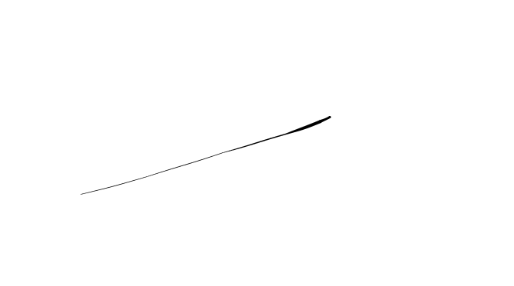Conforme Cliente Técnico

07/08/18

HOJA Nº: 1